180 kníh v jednej knihe

Autor | Vydavateľ | Licencia | Vydanie | Autor obálky
Stanislav Hoferek | Greenie knižnica | CC-BY-NC-ND | Prvé (2020) | Stanislav Hoferek

O knihe
180 kníh v Greenie knižnici je méta, ktorá sa splnila v prvých desiatich rokoch tohto zaujímavého projektu. Knihy všetkých žánrov od najrôznejších autorov sa stretávajú v krátkom, epickom príbehu. Všetky knihy začínajúce číslicami a písmenami od A po Z, od A kreativitás kézikönyve v maďarčine po Život malého vtáčaťa.
Mená kníh úmyselne nie sú v texte vyznačené, takže môže každý čitateľ tipovať, kde je a kde nie je názov knihy. Beletria, poézia, výroky, recepty, odborné knihy a kreatívne písanie a tiež hry a herná literatúra. To všetko je v nezmenenej alebo veľmi málo zmenenej podobe súčasťou príbehu na štýl série Sen, taktiež z Greenie knižnice.

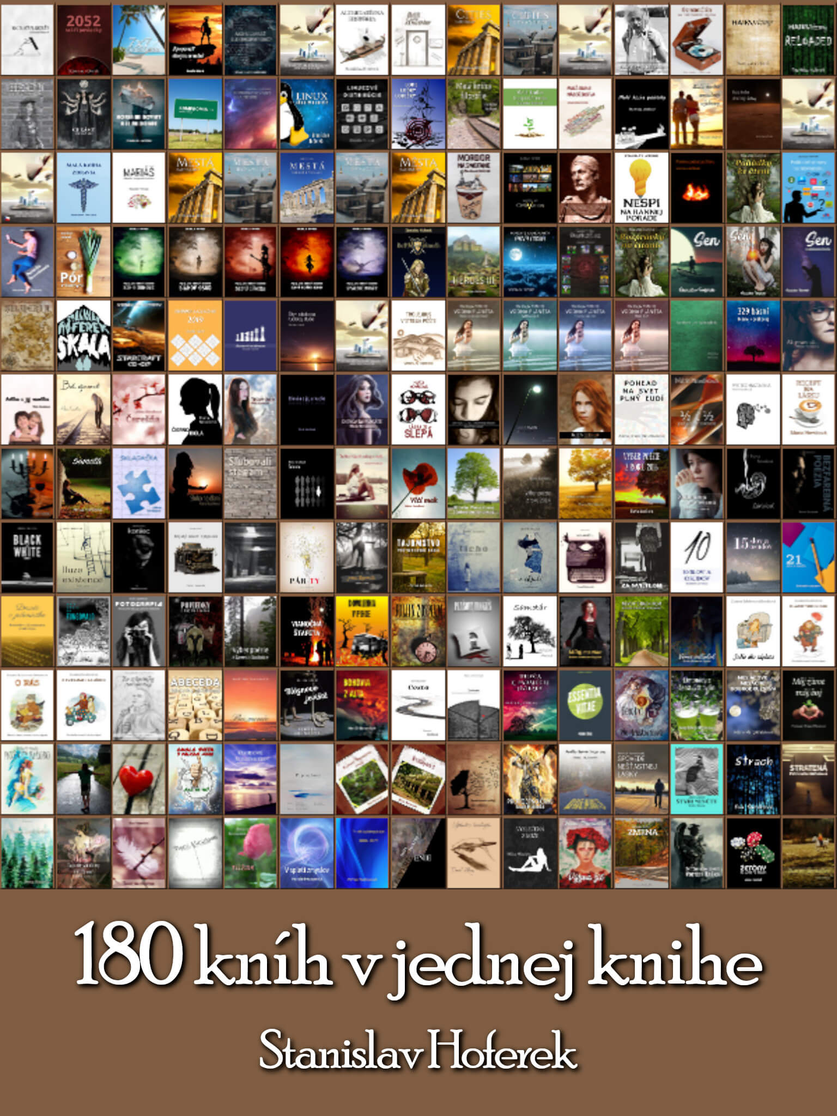

Pondelok
Pondelok. Prší, sneží, padajú cencúle zo strechy. Štyri minúty do zazvonenia budíka a ticho narúša sused, ktorý hľadá telefón svojej starej mamy. Zase ho v noci stratila. Stratená tehla má volume tak na milión a ja ticho závidím. Skoro každý môj mobil je teraz už len skladačka. Skrátka nešikovnosť.

Je pondelok ako každý iný. Ako sa hovorí, nový týždeň treba začať v objatí. Žena je však na protialkoholickom liečení a prvá kapitola dnešného dňa tak súvisí s intenzívnym stískaním plyšového vankúša.

Unavený a zničený, ako v piesni od Slobodnej Európy, nastupujem do toho môjho Mercedesu. Žiadne básnenie, len klasické štartovanie a smutný pohľad na kontrolku benzínu. Už aby bol koniec. Prečo sú všetky dôležité mestá tak ďaleko?

Ozaj, hľadám robotu. Posielal som životopisy na rôzne miesta. Beriem čokoľvek. Práca môže byť aj nemilovaná, keďže neverím, že niečo ideálne bude stále voľné. Môžem tam byť úplne tichý alebo robiť párty, na tom mi nezáleží. Hlavné je, aby sa to dalo vydržať a aby výplata nebola polovica z polovice. Len dúfam, že prvá misia nebude o vysekávaní Disneylandu zo skaly.

Personalistka, ktorá vyzerá, ako keby bežne robila skôr v Bare u jednej atmosféry, je expertkou na všetko. Od alternatívnej histórie cez linuxové distribúcie až po to, čo dnes robí Anička a jej mamička. Pýtam sa na plat a ona sa ma pýta, či by som ju porazil v hre Lode, loďky, lodičky. Tak tvrdím že áno. Verím si. Je to moja silná stránka. Toto a limonády z čerstvých bylín, čo je mi v tejto pozícii tak na dve veci.

Hovorí mi, že zo mňa profesionálny hráč Mariášu nebude. Ani inej hry. Však som sa hlásil na úplne inú pozíciu. Starcraft, všetky národy v hre Civ5, rasy v hre Darkelf… to mi nič nehovorí. Nič o tom neviem. Chcel som nejakú normálnu administratívu v tejto pretechnizovanej dobe. Sadnúť si, niečo robiť s počítačom a hotovo. Som samotár, mám rád samotu a je mi jedno, či budem mať na starosti rozprávky na čítanie či pohádky ke čtení. Keď ma nikto neotravuje, tak pôjde aj čeština.

Vraj nie je miesto, berú jedného človeka z asi päťsto a túžba pracovať nestačí. Niekde vo vnútri frflem a v spleti zmyslov, ktoré ako-tak fungujú, idem preč. Adios. Aj zajtra je deň. Som demotivovaný a jediné, čo chcem robiť, je spať. Ale nie, ja musím ešte u babky rúbať drevo minimálne do poruchy vedomia. Alebo poruchy bezvedomia?

Utorok
Utorok. Všade je hnusná čľapkanica. Budík pre výpadok elektriny nezvoní a mne zo svalovky zvoní v ušiach. Asi nie som zo správnej šablóny alebo čo. A asi to ani nie som ja. Mobil je vypnutý a bez šťavy ho ani nezapnem. Nabíjačku zožrali tiene minulosti a potom, že realitu tvoria tvoje sny. No určite je môj sen o zmiešanom tovare tá najdôležitejšia vec na svete.

Štartujem. Auto funguje, aspoň niečo. Autorádio hlási nehody a hrá Růže lásky a její trny. Všade je armáda bláznov a namiesto slnka na dlani mám studené blato na plyne i na brzde. Ťažko hľadám pokoj v duši, keď utekám na nový pohovor a samozrejme bez spánku a prípravy.

Kníhtlač. Mechanicko digitálne mechanizmy v starej budove z čias dávnych nepriateľov Ríma. Proroctvo času hovorí, že sa to dnes celé nezvalí. Až o mesiac. Škaredá hrdzavá kocka, ktorá by mohla tancovať s vetrom, keby sa jej ten vietor nevyhýbal, má divný názov. Verše chlpaté je fakt zvláštny názov pre kníhtlač. Neviem, či je to o nás, alebo o zvieratách a ľuďoch, ale fakt by som to nazval nejako inak. Kníhtlač o láske? Kníhtlač v srdci vzdušných slov by bolo lepšie. Cez deravú strechu a jej prenikavé #vykrivenie, #odfláknutie a #skorodovanie tu preniká chladný vzduch.

Ďalší pohovor. Tentokrát slečna, ktorá vyzerá ako vyzlečená z kože. Taká tá zablatená princezná, ktorá prekonala niekoľko závislostí a zažíva svoj život malého vtáčaťa. Ale v čom je to tajomstvo dámy v ružovom? Prečo na mňa tak pozerá? Spýtala sa na vzdelanie a ja som si už predstavoval, ako máme spoločné fotografie. Ako je moje dievča na plagáte cez celú izbu. Keby mi bolo lepšie a mal by som povedať len sto slov a dosť, tak by som jej niečo navrhol. Neviem čo. Ani prečo. Ale je pre mňa tak zvláštne magnetická. 329 básní, malá kniha sexuálnej výchovy a čerešnička na torte k tomu. Len aby to nebola len slepá dôvera. Ach…

Ale nič z toho. Napriek sympatiám z mojej strany je celý rozhovor akási čiernobiela fraška. Sorry, ozveme sa, možno inokedy, nabudúce, v inej firme… aspoň som si dohodol telefónne číslo. Večer uvidím, či je pravé. Hádam to nebude nejaká infolinka pre paniku počas požiaru. Dal by som prednosť osudovému stretnutiu. A keď ju už budem mať doma, tak ju nebudem musieť mať v robote. No nie?

Cestou sa pozerám na knihy, ktoré vyšli z tlače. Prekliatie temných elfov: Sianov osud. Ach jaj. Prekliatie, temnota a týpek s hrozným menom. Alebo toto. Príručka k hre Heroes 3, hneď vedľa knihy Príručka k hre Bitka o Wesnoth. Pripomína mi to príručku k Windows 95, ktorú som mal v čase, keď mal internet tak prezident a prvá dáma. Som znechutený. Idem na nákupy. Pór v kuchyni, prázdno v bruchu a pred obchodom je rad tak po Jupiter, alebo inú veľkú guľu z malej knihy slnečnej sústavy. Ale, ako sa hovorí, nádej zomiera posledná.

Streda
Streda. Najmenej obľúbený deň. Frflú aj ľudia, ktorí neuznávajú kompromisy či tí, pre ktorých je jedlo záplatou na neveselé dni. Streda je deň, keď sa hovorí, že ešte včera to fungovalo a teraz je taký deň nik, keď treba rozchodiť všetko v rekordne krátkom čase. Všetko je čierne. Mám čierne myšlienky a pocit, že padá čierny sneh. Moja essentia vitae ide kdesi do kanála. Tretí pohovor je naplánovaný, budeme tam desiati v jedenástke.

Jedenástka je taký malý podnik. Manažér dostal nápad, že bude skúšať všetkých naraz. Jednoducho si vyberie tých komunikatívnych, čo zhltli malú knihu tvorivosti a je jedno, či je to small book of creativity, A kreativitás kézikönyve, Ein kleines Buch der Kreativität či jednoduchá malá kniha tvořivosti v češtine.

Téma: Bezfarebná poézia. To je zase téma. K tomu BLACK and WHITE poetry. Čo kreatívne mám na to povedať? Že je zmena na dosah? Alebo že zo zápisníka terapeutky vytiahnem výber poézie z Greenie knižnice? Čo mám o tom povedať? Obľúbenú báseň nemám, ani poeta či poetku. Ani názvom celkom nerozumiem. Kto už len napíše básničky s názvom Bež, významná? Alebo Sľubovali stenám? Všetko sú to slovné hračky, ktoré pekne znejú, ale môže to byť nefunkčné ako gramofón na tektonické platne.

Vzdávam to. Zase. Možno je to niečo vytiahnuté z malej knihy filozofie a zároveň je to tá najviac primitívna filozofia na svete. Jednoducho sa vzdať. Dať bielu zástavu a kývať ňou. Alebo ju pomaľovať, aby z toho bol sudoku kalendár. Necítim sa tu dobre. Myslím, že som vo všetkých týchto pohovoroch úplne zapadol ako trolejbus v strede púšte. Muž cez palubu. Do púšte.
Idem domov. Zajtra bude voľný deň. Všetko ruším. Je mi jedno, či budem mať 10, 15 alebo 21 slov, ktoré nič nezmenia a osudov, ktoré ma nezaujímajú. A ak práve aktuálne pôsobím ako dievča z padajúcej hviezdy, tak to nie je zle. Ani dobre. Môj hrad či chrám je zatvorený na dva západy. Odsťahujem sa niekde do Silverie alebo rovno na Vodnú planétu, kde budú všetci rovní a ešte rovnejší a mne to bude úplne jedno. Mám svoj vyšší záujem, zažiť a spoznať trochu iný svet.

Idem domov spať. Medzi realitou a tým druhým sú spálené všetky mosty. Sen o domove sa plní a predstieranie reality mi vôbec nevadí. Po prvej básni a šiestich poldecákoch strácam ilúzie existencie, sledujem Mesiacove mesačné dobrodružstvá a chrápem.

Štvrtok
Štvrtok. Deň medzi stredou a piatkom. Všetko ide. Ale aj tak nikam nejdem. Ešte to tak. Slová prvých bohov hovorili niečo o oddychu, Bohovia z Alta tiež. Tak prečo nie vo štvrtok? Po strede si to zaslúžim. Malá kniha náboženstva ma v tomto podporuje a malá kniha zdravia má určite zápis o tom, že treba aj spať. Neťahám sa za svetlom, nie som žiadna popínavá rastlina. Povinnosti sú vytrhnuté z karisbloku a spovede nešťastnej lásky sú kdesi v peci, spoločne so zoznamom politických strán na Slovensku. Horia mi noviny a je mi dobre. Aspoň bude teplo. Cez Bistro si objednávam Mordor na smotane a medzi tmou a svetlom mi donášajú aj juliin nákupný zoznam.

Julia. To je baba. Nemá dĺžeň v mene, ale aspoň je to blíženec, čiže Gemini. Niekde v Einsteinovych hádankách som čítal, že je to dievča so zrkadlom, ktoré má recept na lásku. Ja mám suroviny. Jedna ona, jeden ja. Ale je v tom jeden háčik.

Nemôžem jej zavolať. Nemám kontakt. Nemá žiadny telefón, žiadne sociálne siete, ani neviem kde býva a existuje. Stretol som ju na námestí. Mala obrovský transparent s nápisom NEVERTE BÁSNIKOM. Neviem, prečo práve takýto nápis. Ale zakecali sme sa. Ona mala v sebe toľko alkoholu, že už jej podopieranie bolo ako prechádzka po stopách v džungli aj s pokračovaním.

Inak, ozvali sa. Berú ma do tej kníhtlače. Vraj všetci ostatní si našli inú prácu a ten najlepší musel zaniesť bryndzu do Brazílie. Len tak, stopom. Okolo sveta s palcom hore. Tak nech si pocestuje. Ja mám prácu. Juhú!

Hneď sa chystám. Je to môj život, tak i môj boj. Nebudem tam neviditeľný a nebudem spať na rannej porade.

Rozhodnutie padlo. A ja si idem čítať. Pozerám svoju drobnú, málo živenú knižnicu. 2052, sci-fi poviedky. To nie. Už teraz sa cítim ako mimozemšťan. 7x7 Robinzonáda. To je 49. Nemám rád číslo 49. Abeceda piva. Hmmm. Málo percent. Bláznovo jeviště tiež nie. Nechcem čítať o svete, ktorý žijem. Linux? Ako niečo navyše k poviedkam z iných svetov?

Ustupujem z nápadu na čítanie niečoho rozumného. Tak si pozriem v telke šport. To je na osmičke, myslím. Prepínam, prepínam a zrazu rana! Už viem, akú knihu potrebujem. Tú tam celkom vľavo. Ako si vybrať elektrospotrebič.

Piatok
Piatok. Dobrý deň. Tí, čo robia aj cez sobotu a nedeľu, si o animovaných gifoch s textom konečne piatok myslia svoje. Ja mám prácu a na základe pôžičky, čo som si vybavil včera neskoro večer cez telefón, dosť peňazí na čokoľvek. Niekto by mi asi dal facku malou knihou hospodárenia, ale aspoň nemám strach z budúcnosti. Chyba? Možno. Vlastne pravdepodobne. Nateraz si môžem dovoliť čokoľvek. Napríklad stromy, ktoré nesú nebo. Celý viktorov sad aj so všetkými tajomstvami. Môžem si kúpiť kaktus, vlčí mak či rebarboru a z užovky si nechať vytvoriť hadí meč. Už asi viem, prečo je vrahom tak často záhradník.

Prvý deň v práci. Zvítězit, nebo zemřít? Ani náhodou. Je tu výzva žiť a celá hromada titulov na vydanie. Výbery poézie z rokov 2012, 2013, 2014, 2015, 2016… nuda. Čo tu ešte je? Nemám zdanie, čo je to Véres szilánkok. Obdobia ľudskej duše? Šachové minimum? Pohľad na svet plný ľudí ma vždy niečo naučí, a to napríklad i to, že Google Translate jednoducho funguje a mal by som to občas použiť.

Tá slečna chce, aby som v systéme našiel názov najnovšej knihy pre tlač. Odpovedám, že nejaký názov vymyslím. Města: Byzanc znie zvláštne. Nemalo by to byť skôr Mestá: Byzancia, keď je to celé v slovenčine? Alebo to preložiť do angličtiny na Cities: Byzantium a bude dobre.

Ozaj, mám šťastie. Už zase. Môj nový vedúci má akurát dnes narodeniny. Tak sa trochu votriem do priazne, pochválim odev, dám pár premotivovaných kecov a bude dobre. Viem, ako poraziť silnejšiu armádu skúsenejších kolegov: stačí ich dostať na svoju stranu. Najskôr šéfa, potom tých pod ním a nakoniec údajne nedôležitých. Kto bude robiť problémy, strávi nekonečnú dovolenku v pekle. Zbytočne budú tvrdiť, že len páska cez ústa pozná ich prosím. Alebo že láska je slepá a budú mi s plačom hovoriť, aby som ich miloval. Viem, ako funguje vianočná štafeta a nenechám si to pokaziť. Mám v malíčku malú knihu politiky a je mi jasné, že niekedy je to jeden veľký, koncentrovaný brainfuck.

Nevedel som, že ma niekto počúva za dverami. Musel som hovoriť tak nahlas? Teraz to niekto zapíše ako haikurizmy a ešte urobí pokračovanie. Pokračovanie s divným názvom. Reloaded? Každopádne prácu mám a musím sa k tomu stavať zodpovedne a ľudsky, ak si ju chcem udržať a postupovať naprieč epochami až k želanému výsledku.

